Ofício Vereador Nº 400/2022

São Roque, 27 de janeiro de 2022.

Prezada Senhora,

Venho, por meio deste, cordialmente solicitar a verificação de obras para melhoria do escoamento de água na sarjeta localizada no início da Avenida Santa Rita, em frente à Padaria Colonial.
Conforme pode-se observar pelas fotos, o local está acumulando água com resíduos, o que ocasiona mau cheiro e desconforto para os que ali transitam e frequentam os estabelecimentos do entorno. Além disso, em dias de chuva, há o risco de enchentes, que podem ser evitadas com a manutenção de infraestrutura ora solicitada.
Na certeza de que dispensará especial atenção a este Ofício, desde já agradeço, renovando meus mais sinceros protestos de elevada estima e de distinta consideração.

Atenciosamente,

Guilherme Araujo Nunes
(Guilherme Nunes)
Vereador

À
Ilustríssima Senhora
MARINA MAGALHÃES
MD. Diretora do Departamento de Obras da Prefeitura Municipal da Estância Turística de São Roque – SP

PROTOCOLO Nº CETSR 27/01/2022 - 14:06 1125/2022/AH

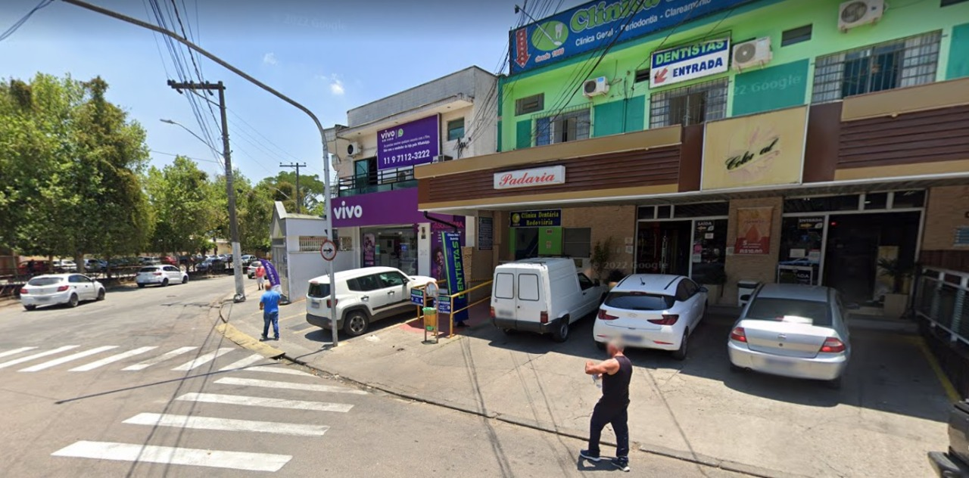

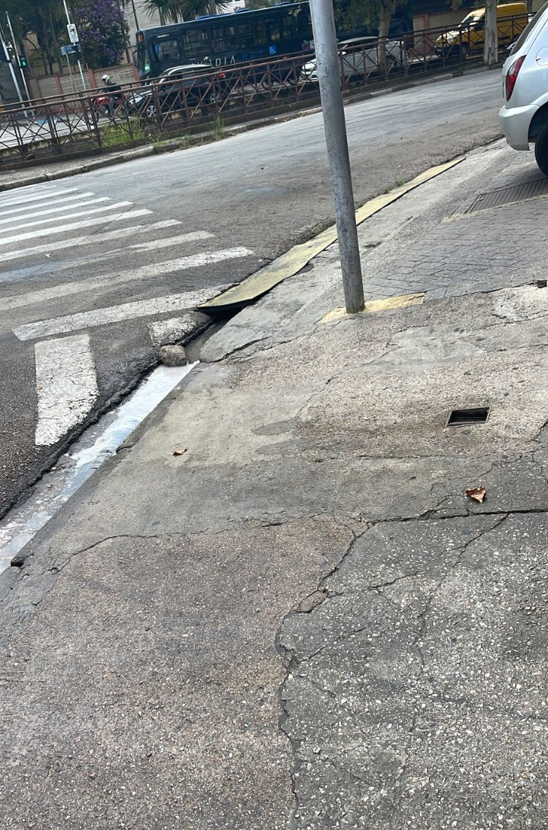

PROTOCOLO Nº CETSR 27/01/2022 - 14:06 1125/2022/AH

